FastGPT 知识库管理系统
技术深度调研报告

版本 4.0 · 全面源码级分析

AI Research Team
2026 年 4 月

目 录

[请在 Word 中右键点击此处 → 更新域 → 更新整个目录]

§1 项目概览
FastGPT 是一个开源的 AI 知识库平台，采用 pnpm monorepo（v4.0）架构，主要包含 packages/global、packages/service、packages/web、projects/app 四个核心模块。该项目致力于提供从文档上传、解析、分块、向量化到智能检索的完整知识库管理解决方案。
项目核心指标：41+ MongoDB 集合、5 种向量数据库后端、6 种训练模式、3 种搜索模式、12+ 种文本分块规则。
训练模式对比表
训练模式 | 枚举值 | AI模型 | 触发条件 | 索引类型
chunk | chunk | embedding模型 | 默认 | default
问答 | qa | agent LLM | 手动QA模式 | default(QA对)
自动 | auto | agent LLM | autoIndexes && Plus | default+summary+question
图片 | image | VLM模型 | imageIndex && Plus | default+image
图片解析 | imageParse | VLM模型 | 图片集合 && Plus | image

技术栈概览
核心指标概览
指标 | 数值
Monorepo 包数 | 4 (global/service/web/app)
MongoDB 集合 | 41+
向量数据库后端 | 5
训练模式 | 6
检索模式 | 3
分块规则 | 12+
插件模型服务 | 7

类别 | 技术组件
前端框架 | Next.js 16.2、React、TypeScript
后端运行时 | Node.js、TypeScript
文档数据库 | MongoDB（主存储）
向量数据库 | PostgreSQL + pgvector（默认）、Milvus、OceanBase、openGauss、SeekDB
缓存与队列 | Redis、BullMQ
对象存储 | MinIO（S3 兼容）
文本处理 | Jieba（中文分词）、Turndown（HTML→MD）、pdfjs-dist、PapaParse
表 1：FastGPT 核心技术栈

§2 知识库架构
FastGPT 的知识库系统采用四层数据模型架构，各层职责明确，数据流转清晰。
数据流转架构图 — 训练阶段

数据流转架构图 — 检索阶段

四层数据模型
数据流转架构图 — 训练阶段

数据流转架构图 — 检索阶段

层级 | MongoDB 集合 | 核心字段 | 说明
Dataset（知识库） | datasets | vectorModel, agentModel, vlmModel, chunkSettings | 顶层容器，存储知识库配置
Collection（集合） | dataset_collections | type, tags, rawText | 文件/链接集合，类型包括 file/link/apiFile/images
Data（数据块） | dataset_datas | q, a, indexes[], chunkIndex, imageId | 具体文本块，携带索引信息
Training（训练队列） | dataset_trainings | mode, TTL 7天 | 训练任务队列，模式包括 parse/chunk/qa/image
表 2：四层数据模型结构
数据流转架构图 — 训练阶段

数据流转架构图 — 检索阶段

数据流转路径
数据模型层级结构
Dataset (知识库)
├── Collection (集合) — 文档分组单元
│ ├── Data/Chunk (数据块) — q/a 文本
│ │ ├── indexes[] — 多向量索引条目
│ │ │ ├── default — q/a 子块切分
│ │ │ ├── custom — 用户自定义
│ │ │ ├── summary — LLM摘要 (Plus)
│ │ │ └── question — LLM问题 (Plus)
│ │ └── imageId — 关联图片
│ └── Metadata — tags, rawText, fileId
└── DataText — fullTextToken (Jieba分词)

数据流转路径 — 完整架构
📤 训练阶段 (写入) | 用户上传 | → | S3存储 | → | Worker解析 | → | MongoDB存储 | → | 文本分块 | → | Embedding | → | PG向量库

📥 检索阶段 (查询) | 用户查询 | → | 查询向量化 | → | PG向量检索 | → | MongoDB全文 | → | RRF融合 | → | 结果返回
数据模型层级结构
Dataset (知识库)
├── Collection (集合) — 文档分组单元
│ ├── Data/Chunk (数据块) — q/a 文本
│ │ ├── indexes[] — 多向量索引条目
│ │ │ ├── default — q/a 子块切分
│ │ │ ├── custom — 用户自定义
│ │ │ ├── summary — LLM摘要 (Plus)
│ │ │ └── question — LLM问题 (Plus)
│ │ └── imageId — 关联图片
│ └── Metadata — tags, rawText, fileId
└── DataText — fullTextToken (Jieba分词)

该架构将结构化数据（MongoDB）与向量数据（PostgreSQL/其他向量库）分离存储，通过 dataset_id 和 data_id 实现跨库关联，既保证了元数据的灵活查询能力，又充分发挥了向量数据库的高性能检索优势。

§3 文档上传与解析
FastGPT 支持多种文件格式的上传与解析，覆盖常见的文档、表格、演示文稿及网页内容。

支持的文件类型
系统支持的文件类型包括：PDF、DOCX、PPTX、CSV、XLSX、TXT、Markdown、HTML、URL 链接以及图片文件。每种文件类型都有对应的专用解析引擎。

上传流程
上传流程分为四个阶段：文件验证（扩展名、大小、病毒检测）→ S3 上传 → Worker 调度 → 扩展名匹配的专用解析器处理。

解析引擎
文件类型 | 解析引擎 | 输出格式
PDF | pdfjs-dist（默认）、Doc2x/Textin（第三方） | 纯文本 / Markdown
DOCX | mammoth + 图片提取 | Markdown
PPTX | XML 提取 | 纯文本
CSV | Papa.parse（无表头模式，原始二维数组） | Markdown 表格
XLSX | node-xlsx + CUSTOM_SPLIT_SIGN | Markdown 表格
HTML | cheerio → turndown | Markdown
TXT/MD | iconv-lite 编码检测 | 纯文本 / Markdown
表 3：文件解析引擎对照表

文本到 Markdown 管道
文件类型解析管道
文件类型 | 解析器 | 中间格式 | 最终格式
PDF(默认) | pdfjs-dist | 纯文本 | 纯文本
DOCX | mammoth | HTML→turndown | Markdown
CSV | Papa.parse | 2D数组→MD表 | Markdown
XLSX | node-xlsx | MD表+SPLIT_SIGN | Markdown
HTML | cheerio→turndown | — | Markdown
MD | 原样 | — | Markdown
TXT | iconv-lite | 纯文本 | 纯文本
PPTX | XML提取 | 纯文本 | 纯文本
PDF(Doc2x) | Doc2x API | — | Markdown

格式选择门控逻辑：readFileContentByBuffer 函数通过 getFormatText 判断是否使用格式化文本，优先使用 formatText，否则回退到 rawText。各格式的转换管道为：PDF（默认）→ 纯文本，DOCX/HTML/URL → turndown → Markdown，CSV → Markdown 表格，XLSX → 带 CUSTOM_SPLIT_SIGN 的 Markdown 表格，TXT/PPTX → 纯文本，MD → 原样保留。

§4 数据清洗
数据清洗是保证知识库质量的关键环节，FastGPT 针对不同文件类型实现了差异化的清洗策略。

PDF 清洗
PDF 清洗包括四个核心处理步骤：（1）页眉页脚过滤——去除页面顶部 5% 和底部 5% 区域的重复文本；（2）空白 Token 合并——合并空白字符并传递 hasEOL 标记；（3）段落检测——通过 hasEOL 配合句末标点（。！？等）判断段落边界；（4）表格结构保留——保持 PDF 中表格的行列结构。

DOCX 清洗
DOCX 清洗通过 mammoth 将文档转为 HTML，再经 turndown 转为 Markdown。图片以 base64 格式提取并单独存储到 S3，ignoreEmptyParagraphs 选项用于跳过空段落。

通用文本清洗
通用文本清洗（simpleText）的处理管道为：trim() → 中文空格规范化 → \r\n|\r 统一为 \n → \n{3,} 压缩为 \n\n → 多空格合并 → \x00-\x08 控制字符移除。

Markdown 清洗
Markdown 清洗（simpleMarkdownText）在 simpleText 基础上增加：链接换行清理 → 特殊字符反转义（#!*()+-_[]{}\.\）→ \\n 规范化 → 移除标题和代码块前的多余空格。

§5 文本分块
文本分块是 RAG 系统的核心环节，直接影响检索质量和最终生成效果。FastGPT 实现了递归多策略分块算法 commonSplit()，包含 12+ 条优先级规则。

分块规则优先级
12级分块规则优先级
优先级 | 规则 | 最大长度 | 说明
① | Custom Regex | 8000 | 用户自定义分隔
② | MD Header | 6000 | 标题层级拆分
③ | Code Block | 4000 | ``` 围栏保护
④ | HTML Table | 3000 | 表格边界保持
⑤ | CUSTOM_SPLIT_SIGN | 3000 | 预设分隔标记
⑥ | \n\n (双换行) | 2500 | 段落边界
⑦ | \n (单换行) | 1500 | 行边界
⑧ | 。！？ | 1000 | 中文句末
⑨ | ，； | 800 | 中文句中
⑩ | .!? | 800 | 英文句末
⑪ | ,; | 600 | 英文句中
⑫ | 空格 | 400 | 单词边界

优先级 | 分割策略 | 最大长度 | 说明
1 | 自定义正则分割 | 8000 | 用户自定义分割模式
2 | Markdown 标题分割 | 6000 | 按 # 标题层级切分
3 | 代码块边界 | 4000 | ``` 围栏代码块保护
4 | HTML 表格边界 | 3000 | <table> 标签边界
5 | 自定义分割符（CUSTOM_SPLIT_SIGN） | 3000 | 特殊分割标记
6 | 双换行 \n\n | 2500 | 段落分隔
7 | 单换行 \n | 1500 | 行分隔
8 | 中文句号/分号/感叹号 | 1000 | 。；！
9 | 中文逗号 | 800 | ，
10 | 英文句号/问号/感叹号 | 800 | . ? !
11 | 英文逗号 | 600 | ,
12 | 空格 | 400 | 单词边界
表 4：commonSplit() 分块规则优先级
12级分块规则优先级
优先级 | 规则 | 最大长度 | 说明
① | Custom Regex | 8000 | 用户自定义分隔
② | MD Header | 6000 | 标题层级拆分
③ | Code Block | 4000 | ``` 围栏保护
④ | HTML Table | 3000 | 表格边界保持
⑤ | CUSTOM_SPLIT_SIGN | 3000 | 预设分隔标记
⑥ | \n\n (双换行) | 2500 | 段落边界
⑦ | \n (单换行) | 1500 | 行边界
⑧ | 。！？ | 1000 | 中文句末
⑨ | ，； | 800 | 中文句中
⑩ | .!? | 800 | 英文句末
⑪ | ,; | 600 | 英文句中
⑫ | 空格 | 400 | 单词边界

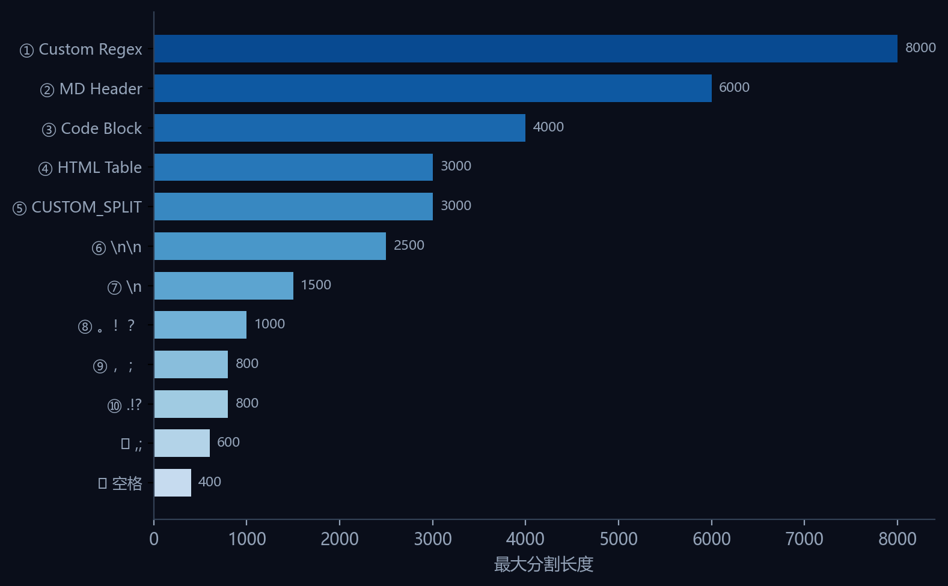
图：分块规则优先级分布图

核心特性
代码块保护：通过计数 ``` 围栏数量，确保代码块内容不被跨块分割。Markdown 标题继承：分块时保留标题层级上下文，使每个数据块都携带完整的标题路径信息。Markdown 表格检测：通过 strIsMdTable 函数识别表格结构，避免表格行被错误拆分。
重叠机制：在前 N 个分块步骤中禁用重叠，后续步骤允许块间重叠以保留上下文。长度计算使用 getTextValidLength，仅计算非空白字符数。分块上下界保护：最小长度为目标的 0.8 倍，最大长度为目标的 1.2 倍。
配置参数：defaultChunkSize = 800，defaultMaxChunkSize = 8000。

§6 图片索引
FastGPT 支持纯图片知识库类型（DatasetCollectionTypeEnum.images），每张图片作为一个独立的数据块处理。

图片处理管道
图片索引流程
图片上传 | → | VLM模型描述 | → | 文本向量化 | → | 向量数据库 | → | 语义检索

图片处理管道为：图片上传 → VLM（视觉语言模型）描述生成 → 文本嵌入 → 向量数据库存储 → 支持语义搜索。核心代码位于 packages/service/core/dataset/images/ 目录，主要包括 insertImages.ts 和 update.ts。
图片索引流程
图片上传 | → | VLM模型描述 | → | 文本向量化 | → | 向量数据库 | → | 语义检索

VLM 管道在 Plus 版本中支持实际的描述生成功能，开源版本则创建训练队列条目但不执行实际的 VLM 调用。图片存储采用 GridFS + S3 双层架构，原图存储在 MinIO，缩略图和元数据存储在 MongoDB。

§7 文本向量化
向量化是将文本块转化为高维向量的关键步骤，FastGPT 采用 1536 维固定向量格式，支持多路索引策略和多种向量数据库后端。

Embedding 模型与 API 路由
默认使用 OpenAI 的 text-embedding-3-small 模型，API 路由优先级为：userKey > oneapiUrl > AIPROXY > OPENAI_BASE_URL。向量格式化为固定 1536 维，不足时零填充，超出时截断，可选 L2 归一化。

向量数据库后端
后端 | 特点 | 索引参数
PostgreSQL + pgvector（默认） | HNSW 索引，HALFVEC 量化 | m=32, ef=128
Milvus / Zilliz | 原生精度支持 | efConstruction=32, M=64
OceanBase | SQ/BQ 1-bit 量化 | —
openGauss | 与 pgvector 类似 | m=32, ef=128
SeekDB | 复用 OceanBase 适配器 | —
表 5：向量数据库后端对照表
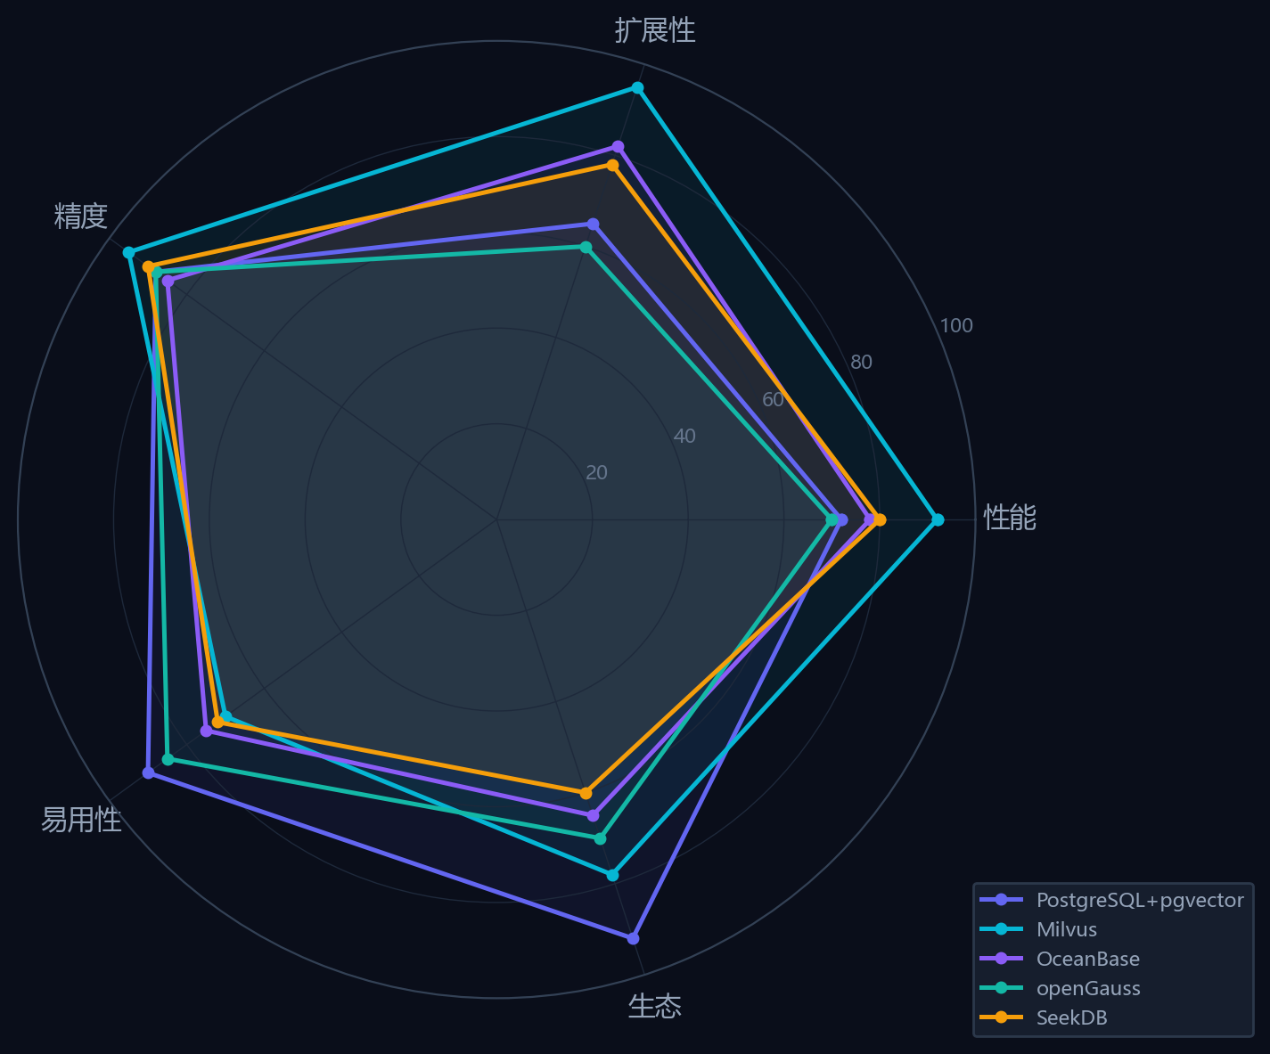
图：向量数据库综合对比

多向量索引类型
单Chunk多向量索引生成流程
源文本 | 处理方式 | 索引类型 | 输出
q文本 | text2Chunks(indexSize=512) | default索引1,2... | 向量化
a文本 | text2Chunks(indexSize=512) | default索引3,4... | 向量化
[Plus] autoIndexes | LLM生成 | summary索引 | 向量化
[Plus] autoIndexes | LLM生成 | question索引 | 向量化

FastGPT 支持五种向量索引类型（DatasetDataIndexTypeEnum）：
（1）default（灰色，开源）：基于 q/a 文本按 indexSize（512 tokens）通过 text2Chunks() 分割，每个子块独立向量化。（2）custom（蓝色，开源）：用户自定义索引，支持 CSV 导入第 3 列及之后的内容。（3）summary（绿色，Plus）：通过 LLM 生成摘要索引。（4）question（红色，Plus）：通过 LLM 生成问题索引。（5）image（紫色，Plus）：VLM 图片描述索引。

formatIndexes 核心流程
formatIndexes() 函数（位于 data/controller.ts）的核心流程：分割 q/a 文本 → 创建 default 索引 → 合并 custom/summary/question 索引 → 批量嵌入所有文本 → 插入向量数据库 → MongoDB 存储 indexes[]（含 type, dataId, text 字段）。

三路检索体系
RRF 融合公式
RRF 融合公式:
score = weight × ( 1 / ( 60 + rank ) )
其中 rank 从 1 开始, weight 为各路权重
source: packages/global/core/dataset/search/utils.ts

检索体系由三路组成：（1）向量召回——HNSW 相似度搜索，任一 index.dataId 命中即召回整个 chunk；（2）全文召回——Jieba 分词后 MongoDB $text 搜索；（3）Rerank——外部交叉编码器模型。
RRF 融合公式：score = weight × (1 / (60 + rank))，同一 chunk 被多路命中则分数累加，排名更高。搜索模式包括 embedding（仅向量，limit 100）、fullTextRecall（仅全文，limit 100）、mixedRecall（双路 + RRF，80+60）。

训练模式到索引的映射
训练模式对比表
训练模式 | 枚举值 | AI模型 | 触发条件 | 索引类型
chunk | chunk | embedding模型 | 默认 | default
问答 | qa | agent LLM | 手动QA模式 | default(QA对)
自动 | auto | agent LLM | autoIndexes && Plus | default+summary+question
图片 | image | VLM模型 | imageIndex && Plus | default+image
图片解析 | imageParse | VLM模型 | 图片集合 && Plus | image

训练模式 | 生成的索引类型 | 可用性
chunk | default | 开源
qa | default（来自 QA 对） | 开源
auto（Plus） | default + summary + question | Plus
image（Plus） | default + image | Plus
imageParse（Plus） | image only | Plus
表 6：训练模式与索引类型映射

§8 检索系统
检索系统是知识库问答的核心组件，FastGPT 实现了完整的查询扩展、双路召回、RRF 融合和 Rerank 管道。

检索编排流程
检索编排全流程
用户查询 | → | LLM查询扩展 | → | 并行阶段 | → | RRF融合 | → | Rerank精排 | → | 最终结果

并行检索详解
数据模型层级结构
用户查询
→ [可选] LLM查询扩展 (生成10候选 → 亚模优化 → Top3最相关且多样)
→ 并行阶段:
├─ 向量召回: HNSW相似度 → indexes.dataId → MongoDB反查Chunk
└─ 全文检索: Jieba分词 → MongoDB $text → 匹配dataId
→ RRF融合 (embeddingWeight + fullTextWeight)
→ [可选] Rerank: Cross-Encoder精排 → rerankWeight加权
→ 去重(哈希q+a) → 相似度过滤 → Token截断
→ 最终结果

search/controller.ts 实现的检索编排流程包含六个阶段：
检索编排全流程
用户查询 | → | LLM查询扩展 | → | 并行阶段 | → | RRF融合 | → | Rerank精排 | → | 最终结果

并行检索详解
数据模型层级结构
用户查询
→ [可选] LLM查询扩展 (生成10候选 → 亚模优化 → Top3最相关且多样)
→ 并行阶段:
├─ 向量召回: HNSW相似度 → indexes.dataId → MongoDB反查Chunk
└─ 全文检索: Jieba分词 → MongoDB $text → 匹配dataId
→ RRF融合 (embeddingWeight + fullTextWeight)
→ [可选] Rerank: Cross-Encoder精排 → rerankWeight加权
→ 去重(哈希q+a) → 相似度过滤 → Token截断
→ 最终结果

（1）查询扩展（可选 LLM）：生成 10 个候选查询 → 子模优化（Lazy Greedy + 余弦相似度）→ 选择最具多样性的 top 3 查询。（2）并行双路召回：embeddingRecall（向量数据库 HNSW）+ fullTextRecall（MongoDB $text）。（3）路内 RRF 去重：多查询结果的路内去重。（4）跨路 RRF 融合：结合 embeddingWeight 进行跨路融合。（5）可选 Rerank：结合 rerankWeight 混合排序。（6）内容去重与截断：基于 q+a 哈希去重（忽略标点和空格）→ 相似度过滤 → Token 预算截断。

评分溯源
系统跟踪四种评分类型：embedding（向量分）、fullText（全文分）、reRank（重排分）、rrf（融合分），每个结果都有完整的评分溯源信息。工作流调度通过 dispatchDatasetSearch()（位于 dataset/search.ts）执行。

§9 训练模式与AI模型
FastGPT 提供六种训练模式（TrainingModeEnum），通过优先级链自动选择最适合的模式。
训练模式对比表
训练模式 | 枚举值 | AI模型 | 触发条件 | 索引类型
chunk | chunk | embedding模型 | 默认 | default
问答 | qa | agent LLM | 手动QA模式 | default(QA对)
自动 | auto | agent LLM | autoIndexes && Plus | default+summary+question
图片 | image | VLM模型 | imageIndex && Plus | default+image
图片解析 | imageParse | VLM模型 | 图片集合 && Plus | image

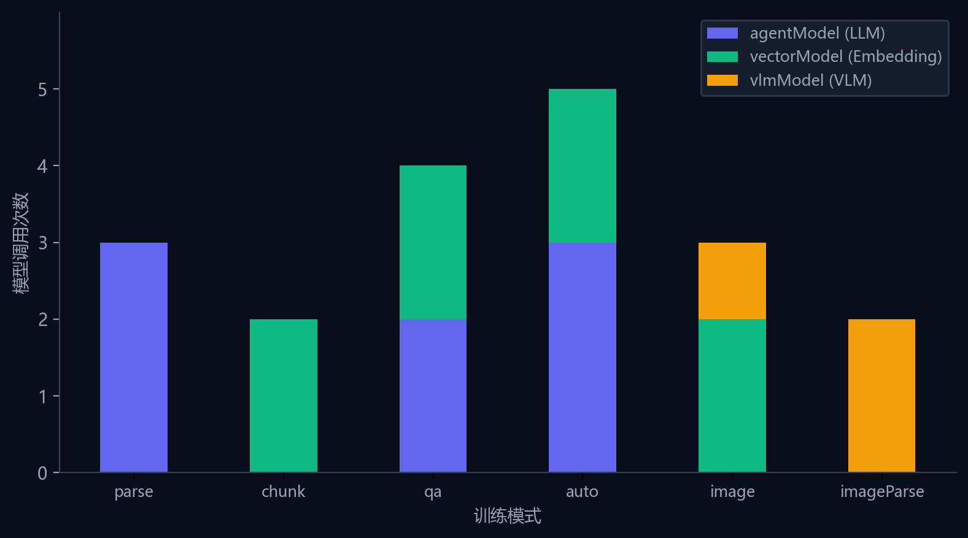
图：训练模式与AI模型映射

训练模式
训练模式对比表
训练模式 | 枚举值 | AI模型 | 触发条件 | 索引类型
chunk | chunk | embedding模型 | 默认 | default
问答 | qa | agent LLM | 手动QA模式 | default(QA对)
自动 | auto | agent LLM | autoIndexes && Plus | default+summary+question
图片 | image | VLM模型 | imageIndex && Plus | default+image
图片解析 | imageParse | VLM模型 | 图片集合 && Plus | image

模式解析优先级（getTrainingModeByCollection）：imageParse（Plus）→ qa → image（Plus）→ auto（Plus）→ chunk（默认）。

QA 生成流程
QA 模式的生成流程为：文本块 → LLM 调用（Prompt_AgentQA，temperature=0.3）→ 正则解析 Q1:/A1: 格式（最多 50 对）→ 如果 LLM 输出为空则回退到 text2Chunks() 直接分割 → 重新入队为 chunk 模式处理。

AI 模型类型
模型类型 | 默认模型 | 关键参数
LLM | gpt-5 | maxContext=16000
Embedding | text-embedding-3-small | 1536 维
Rerank | 可配置 | maxToken=8000
TTS | — | —
STT | whisper-1 | —
表 7：AI 模型类型与参数

插件服务与定时任务
插件服务包括：pdf-mineru、pdf-marker、pdf-mistral、ocr-surya、rerank-bge、stt-sensevoice、tts-cosevoice。定时任务包括：训练队列每 1 分钟处理一次、过期数据每 10 分钟清理一次、无效数据每小时检查一次、孤儿向量定期清理。

§10 技术总结
FastGPT 在知识库管理领域展现出八大技术亮点：
八大技术亮点一览
序号 | 技术点 | 核心优势
1 | 递归多策略文本分割 | 12+规则优先级分割, Markdown继承, 代码块保护
2 | 双通道混合检索+RRF | 向量+全文双通道, RRF融合
3 | 5种可插拔向量数据库 | pgvector/Milvus/OceanBase/openGauss/SeekDB
4 | LLM增强QA生成 | 自动生成问答对, 段落重构, 自定义Prompt
5 | 多模态VLM支持 | 图片描述生成, 图片知识库
6 | Worker线程架构 | SharedArrayBuffer零拷贝, CPU任务隔离
7 | 1536维固定向量+归一化 | 零填充/截断, L2归一化, 跨模型兼容
8 | 亚模优化查询扩展 | Lazy Greedy, 余弦相似度多样性保证

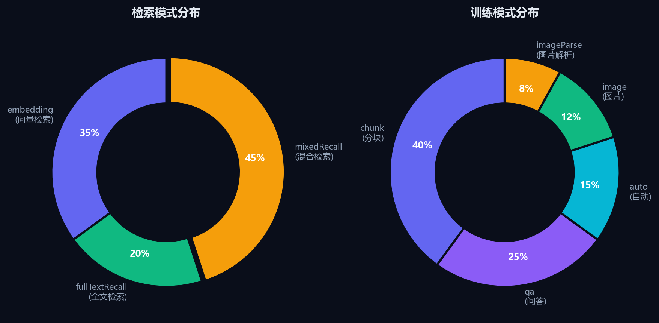
图：检索与训练模式分布

八大技术亮点
八大技术亮点一览
序号 | 技术点 | 核心优势
1 | 递归多策略文本分割 | 12+规则优先级分割, Markdown继承, 代码块保护
2 | 双通道混合检索+RRF | 向量+全文双通道, RRF融合
3 | 5种可插拔向量数据库 | pgvector/Milvus/OceanBase/openGauss/SeekDB
4 | LLM增强QA生成 | 自动生成问答对, 段落重构, 自定义Prompt
5 | 多模态VLM支持 | 图片描述生成, 图片知识库
6 | Worker线程架构 | SharedArrayBuffer零拷贝, CPU任务隔离
7 | 1536维固定向量+归一化 | 零填充/截断, L2归一化, 跨模型兼容
8 | 亚模优化查询扩展 | Lazy Greedy, 余弦相似度多样性保证

序号 | 技术亮点 | 核心特征
1 | 递归多策略文本分割 | 12+ 规则、Markdown 标题继承、代码块保护
2 | 双通道混合检索 + RRF | 向量 + 全文双通道、Reciprocal Rank Fusion
3 | 5 种可插拔向量数据库 | pgvector / Milvus / OceanBase / openGauss / SeekDB
4 | LLM 增强 QA 生成 | 自动 Q&A 对生成、段落重构、自定义提示词
5 | 多模态 VLM 支持 | 图片描述、图片知识库、GridFS + S3 存储
6 | Worker 线程架构 | SharedArrayBuffer 零拷贝、CPU 密集任务隔离
7 | 1536 维固定向量 + 归一化 | 零填充/截断、L2 归一化、跨模型兼容
8 | 子模优化查询扩展 | Lazy Greedy 算法、余弦相似度多样性保证
表 8：八大技术亮点
八大技术亮点一览
序号 | 技术点 | 核心优势
1 | 递归多策略文本分割 | 12+规则优先级分割, Markdown继承, 代码块保护
2 | 双通道混合检索+RRF | 向量+全文双通道, RRF融合
3 | 5种可插拔向量数据库 | pgvector/Milvus/OceanBase/openGauss/SeekDB
4 | LLM增强QA生成 | 自动生成问答对, 段落重构, 自定义Prompt
5 | 多模态VLM支持 | 图片描述生成, 图片知识库
6 | Worker线程架构 | SharedArrayBuffer零拷贝, CPU任务隔离
7 | 1536维固定向量+归一化 | 零填充/截断, L2归一化, 跨模型兼容
8 | 亚模优化查询扩展 | Lazy Greedy, 余弦相似度多样性保证

总体评价：FastGPT 具备从文档上传到智能检索的完整知识库管理技术栈。其递归多策略分块和双通道混合检索在开源 RAG 平台中处于领先水平，5 种向量数据库后端的可插拔设计提供了优异的部署灵活性。
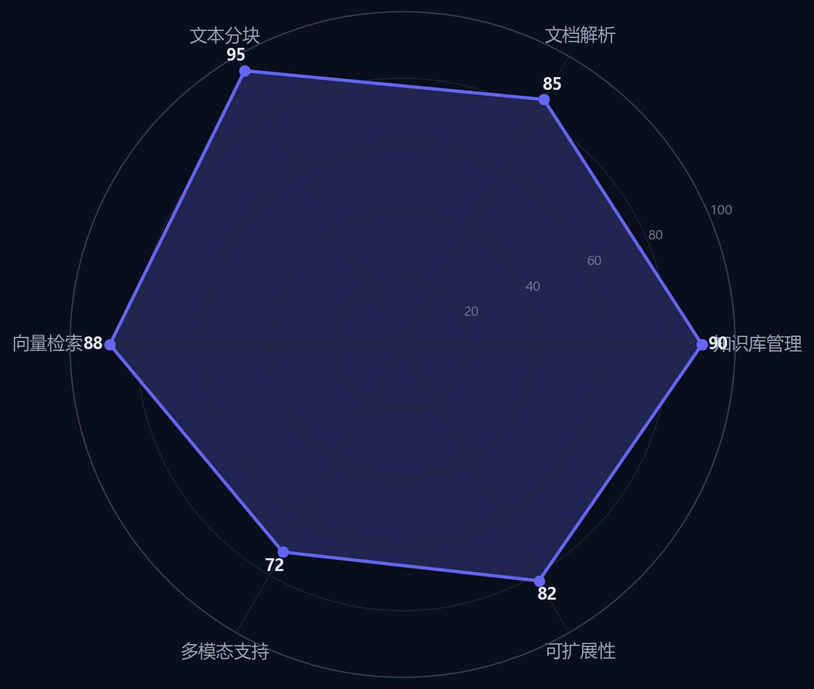
图：FastGPT能力评估

§11 数据表结构
FastGPT 使用 41+ 个 MongoDB 集合，分布在 4 个数据库中。

数据库分布
数据库 | 核心集合 | 用途
fastgpt（主库） | datasets, dataset_collections, dataset_datas, dataset_trainings, dataset_data_texts, apps, plugins, workflows, chats, chatItems, members, teams, users | 核心业务数据
fastgpt-billing | bills, subscriptions, usage records | 计费与订阅
fastgpt-notification | notifications, system messages | 通知系统
fastgpt-cache | cache entries, sessions | 缓存与会话
表 9：数据库与集合分布

核心 ER 关系
关键实体关系：Dataset 1→N Collection，Collection 1→N Data，Data 1→N Index（通过 indexes[] 数组），Data 1→1 DataText（fullTextToken 字段），Dataset 1→1 Training 队列批次。
向量数据库 modeldata 表结构：id、vector、team_id、dataset_id、collection_id、createtime。该表无类型字段——类型信息仅存储在 MongoDB 的 indexes[].type 中。

§12 核心依赖包
FastGPT 的依赖包按功能分为前端、后端、AI 和构建工具四大类。

前端依赖
前端基于 Next.js 16 构建，核心依赖包括：@tanstack/react-query（数据获取）、echarts（图表）、gridjs（表格）、react-markdown（Markdown 渲染）、monaco-editor（代码编辑器）、pdfjs-dist（PDF 预览）、mammoth（DOCX 预览）、xlsx（Excel 处理）、papaparse（CSV 解析）。

后端依赖
核心后端依赖包括：@node-rs/jieba（中文分词，Rust 实现的高性能分词库）、bullmq（基于 Redis 的任务队列）、ioredis（Redis 客户端）、mongodb（MongoDB 驱动）、pg（PostgreSQL + pgvector 驱动）、@zilliz/milvus2-sdk-node（Milvus SDK）、turndown（HTML → Markdown）、joplin-turndown-plugin-gfm（GFM 表格支持）、iconv-lite（编码检测与转换）。

AI 与构建依赖
AI 依赖：openai（text-embedding-3-small 嵌入模型）、多种 rerank 适配器。构建工具：pnpm（包管理）、TypeScript、ESLint、Prettier、Docker。

§13 项目架构图
FastGPT 采用 pnpm monorepo 架构，代码组织清晰，职责分明。

Monorepo 结构
数据模型层级结构
fastgpt/
├── packages/
│ ├── global/ — 共享类型、常量、Zod Schema、文本分块工具
│ ├── service/ — 核心业务: AI适配器、向量DB控制器、数据集CRUD、检索、训练
│ ├── web/ — Web UI组件、i18n国际化
│ └── plugins/ — 插件SDK
├── projects/
│ ├── app/ — Next.js 16 主应用: API路由、页面组件、队列Worker
│ └── marketplace/ — 插件市场
├── worker/ — 文档解析 Worker (pdfjs-dist, mammoth, turndown)
└── docker/ — Docker Compose 部署配置

模块路径 | 职责 | 核心内容
packages/global | 共享类型与工具 | 类型定义、常量、Zod Schema、文本分割工具
packages/service | 核心业务逻辑 | AI 适配器、向量数据库控制器、数据集 CRUD、搜索、训练、工作流调度
packages/web | 共享前端组件 | 通用 UI 组件、国际化
projects/app | Next.js 应用 | API 路由、页面组件、数据集队列（generateVector, generateQA, datasetParse）、数据控制器
projects/marketplace | 插件市场 | 插件管理与分发
表 10：Monorepo 模块结构

部署架构
部署采用 Docker Compose，核心服务包括：MongoDB（文档数据库）、PostgreSQL（向量数据库 + pgvector）、Redis（缓存与队列）、MinIO（对象存储）、FastGPT 应用本体，以及可选的插件服务（pdf-mineru、rerank-bge 等）。
各服务通过 Docker 网络互联，数据持久化通过 Docker Volume 实现。生产环境建议使用外部 MongoDB 副本集和 PostgreSQL 主从架构以保证高可用性。

